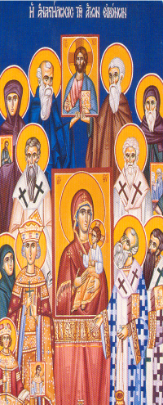
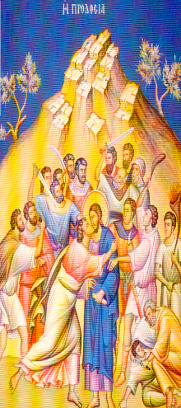
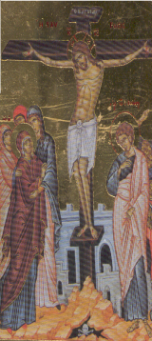
`
ΙΔΙΑΙΤΕΡΕΣ ΑΚΟΛΟΥΘΙΕΣ 2019
ΔΕΥΤΕΡΑ 11 MAΡTΙΟΥ ΚΑΘΑΡΑ ΔΕΥΤΕΡΑ
Μέγα Απόδειπνο 6:00μ.μ.
ΣΑΒΒΑΤΟ 16 ΜΑΡΤΙΟΥ ΑΓΙΩΝ ΘΕΟΔΩΡΩΝ
Όρθρος - Θεία Λειτουργία 7:30π.μ. ΚΥΡΙΑΚΗ 17 ΜΑΡΤΙΟΥ ΤΗΣ ΟΡΘΟΔΟΞΙΑΣ
Όρθρος - Θεία Λειτουργία-Λιτάνευση των Εικόνων 7:30π.μ.
ΚΥΡΙΑΚΗ 31 ΜΑΡΤΙΟΥ ΤΗΣ ΣΤΑΥΡΟΠΡΟΣΚΥΝΗΣΕΩΣ

Όρθρος - Θεία Λειτουργία-Τελετή Σταυροπροσκύνησης 7:30π.μ.
ΔΕΥΤΕΡΑ 25 ΜΑΡΤΙΟΥ Ο ΕΥΑΓΓΕΛΙΣΜΟΣ ΤΗΣ ΘΕΟΤΟΚΟΥ
Όρθρος - Θεία Λειτουργία 7:30π.μ.
ΤΕΤΑΡΤΗ 10 ΑΠΡΙΛΙΟΥ Ο ΜΕΓΑΣ ΚΑΝΩΝ
Η Ακολουθία του Μεγάλου Κανόνος 6:00μ.μ.
ΠΑΡΑΣΚΕΥΗ 12 ΑΠΡΙΛΙΟΥ Ο ΑΚΑΘΙΣΤΟΣ ΥΜΝΟΣ
Η Ακολουθία του Ακαθίστου Ύμνου 6:30μ.μ.
ΣΑΒΒΑΤΟ 20 ΑΠΡΙΛΙΟΥ ΤΟΥ ΛΑΖΑΡΟΥ

Όρθρος - Θεία Λειτουργία 7:30π.μ.
ΕΣΠΕΡΙΝΟΣ 6:00μ.μ.
ΚΥΡΙΑΚΗ 21 ΑΠΡΙΛΙΟΥ ΤΩΝ ΒΑΪΩΝ
Όρθρος - Θεία Λειτουργία 7:30π.μ.
Η Ακολουθία του Νυμφίου 7:30μ.μ.
ΤΑΚΤΕΣ ΑΚΟΛΟΥΘΙΕΣ 2019

ΚΑΘΕ ΚΥΡΙΑΚΗ
Όρθρος - Θεία Λειτουργία 7:30π.μ.
Κατανυκτικός Εσπερινός στον Μητροπολιτικό Ναό 6:00μ.μ.

ΚΑΘΕ ΔΕΥΤΕΡΑ
Μέγα Απόδειπνο 6:00μ.μ.

ΚΑΘΕ ΤΡΙΤΗ
Μέγα Απόδειπνο 6:00μ.μ.

ΚΑΘΕ ΤΕΤΑΡΤΗ
Προηγιασμένη Θεία Λειτουργία 7:30π.μ.
Μικρό Απόδειπνο - Παράκληση της Παναγίας 6:00μ.μ.

ΚΑΘΕ ΠΕΜΠΤΗ
Μέγα Απόδειπνο 6:00μ.μ.

ΚΑΘΕ ΠΑΡΑΣΚΕΥΗ
Ακολουθία των Χαιρετισμών 7:00μ.μ.

ΚΑΘΕ ΣΑΒΒΑΤΟ
Εσπερινός 6:00μ.μ.
ΙΕΡΟΣ ΝΑΟΣ ΑΓΙΟΥ ΧΡΥΣΟΣΤΟΜΟΥ
Μητροπολίτου Δράμας - Σμύρνης

ΙΕΡΑ ΜΗΤΡΟΠΟΛΙΣ ΔΡΑΜΑΣ

